|  |  |  |  |  |  |  |
| --- | --- | --- | --- | --- | --- | --- |
|  |  | europe_FEADER | **Logo CTG** | L'image « file:///T:/Prog/logos/image001.gif » ne peut être affichée, car elle contient des erreurs. |  |  |

|  |
| --- |
| **Demande d’aide au titre du programme de développement rural régional de la Guyane 2014-2020**  **mesure 16.05.01 – Approches collectives en faveur de projets environnementaux** |
| **Cadre réservé à l’administration**  Intitulé du projet OSIRIS : \_\_\_\_\_\_\_\_\_\_\_\_\_\_\_\_\_\_\_\_\_\_\_\_\_\_\_\_\_\_\_\_\_\_\_\_\_\_\_\_\_\_\_\_\_\_\_\_\_\_\_\_\_\_\_\_\_\_\_\_\_\_\_\_\_\_\_\_\_\_\_\_\_\_\_\_\_\_\_\_\_\_\_\_\_\_\_  N° de dossier OSIRIS : \_\_\_\_\_\_\_\_\_\_\_\_\_\_\_\_\_\_\_\_\_\_\_ Date de réception :|\_\_|\_\_|\_\_|\_\_|\_\_|\_\_|\_\_|\_\_|  Date de dossier complet : |\_\_|\_\_|\_\_|\_\_|\_\_|\_\_|\_\_|\_\_| |

**Intitule du projet : \_\_\_\_\_\_\_\_\_\_\_\_\_\_\_\_\_\_\_\_\_\_\_\_\_\_\_\_\_\_\_\_\_\_\_\_\_\_\_\_\_\_\_\_\_\_\_\_\_\_**

**\_\_\_\_\_\_\_\_\_\_\_\_\_\_\_\_\_\_\_\_\_\_\_\_\_\_\_\_\_\_\_\_\_\_\_\_\_\_\_\_\_\_\_\_\_\_\_\_\_\_**

(à remplir par le demandeur)

**REPONSE A l’appel à projet :**

**\_\_\_\_\_\_\_\_\_\_\_\_\_\_\_\_\_\_\_\_\_\_\_\_\_\_\_\_\_\_\_\_\_\_\_\_\_\_\_\_\_\_\_\_\_\_\_\_\_\_**

**\_\_\_\_\_\_\_\_\_\_\_\_\_\_\_\_\_\_\_\_\_\_\_\_\_\_\_\_\_\_\_\_\_\_\_\_\_\_\_\_\_\_\_\_\_\_\_\_\_\_**

**Volet 1 : Animation des MAEC**

**Volet 2 : Animation BIO**

**Cette demande d’aide une fois complétée constitue, avec les justificatifs joints par vos soins, le dossier unique de demande**

**d’aide pour tous les financeurs publics potentiels. Veuillez transmettre l’original à la DAAF et conservez un exemplaire. Avant de remplir cette demande, veuillez lire attentivement la notice d’information**

IDENTIFICATION DU DEMANDEUR

N° SIRET :|\_\_|\_\_|\_\_|\_\_|\_\_|\_\_|\_\_|\_\_|\_\_|\_\_|\_\_|\_\_|\_\_|\_\_|

attribué par l’INSEE lors d’une inscription au répertoire national des entreprises

**Pour les personnes morales**

VOTRE STATUT JURIDIQUE : \_\_\_\_\_\_\_\_\_\_\_\_\_\_\_\_\_\_\_\_\_\_\_\_\_\_\_\_\_\_\_\_\_\_\_\_\_\_\_\_\_\_\_\_\_\_\_\_\_\_\_\_\_\_\_\_\_\_\_\_\_\_\_\_\_\_\_\_\_\_\_\_\_\_\_\_\_\_\_\_\_\_\_\_\_\_\_\_\_\_\_\_\_\_\_\_\_\_\_\_\_\_\_\_

*Exploitant agricole, établissement public, association loi 1901, collectivité, groupement de communes, prestataires privés, autres*

VOTRE RAISON SOCIALE :

|\_\_|\_\_|\_\_|\_\_|\_\_|\_\_|\_\_|\_\_|\_\_|\_\_|\_\_|\_\_|\_\_|\_\_|\_\_|\_\_|\_\_|\_\_|\_\_|\_\_|\_\_|\_\_|\_\_|\_\_|\_\_|\_\_|\_\_|\_\_|\_\_|\_\_|\_\_|\_\_|\_\_|\_\_|\_\_|\_\_|\_\_|\_\_|\_\_|\_\_|\_\_|\_\_|

VOTRE APPELLATION COMMERCIALE :*(le cas échéant)*

|\_\_|\_\_|\_\_|\_\_|\_\_|\_\_|\_\_|\_\_|\_\_|\_\_|\_\_|\_\_|\_\_|\_\_|\_\_|\_\_|\_\_|\_\_|\_\_|\_\_|\_\_|\_\_|\_\_|\_\_|\_\_|\_\_|\_\_|\_\_|\_\_|\_\_|\_\_|\_\_|\_\_|\_\_|\_\_|\_\_|\_\_|\_\_|\_\_|\_\_|\_\_|\_\_|

|\_\_|\_\_|\_\_|\_\_|\_\_|\_\_|\_\_|\_\_|\_\_|\_\_|\_\_|\_\_|\_\_|\_\_|\_\_|\_\_|\_\_|\_\_|\_\_|\_\_|\_\_|\_\_|\_\_|\_\_|\_\_|\_\_|\_\_|\_\_|\_\_|\_\_|\_\_|\_\_|\_\_|\_\_|\_\_|\_\_|\_\_|\_\_|\_\_||\_\_|\_\_|

NOM  Prénom du

représentant légal : |\_\_|\_\_|\_\_|\_\_|\_\_|\_\_|\_\_|\_\_|\_\_|\_\_|\_\_|\_\_|\_\_|\_\_|\_\_|\_\_|\_\_|\_\_|\_\_|\_\_|\_\_|\_\_|\_\_|\_\_|\_\_|\_\_|\_\_|\_\_|\_\_|\_\_|\_\_|\_\_|\_\_||\_\_|\_\_|

Fonction du représentant*(maire, président…)* :|\_\_|\_\_|\_\_|\_\_|\_\_|\_\_|\_\_|\_\_|\_\_|\_\_|\_\_|\_\_|\_\_|\_\_|\_\_|\_\_|\_\_|\_\_|\_\_|\_\_|\_\_|\_\_|\_\_|\_\_|\_\_||\_\_|\_\_|

Responsable du projet*(si différent)* :|\_\_|\_\_|\_\_|\_\_|\_\_|\_\_|\_\_|\_\_|\_\_|\_\_|\_\_|\_\_|\_\_|\_\_|\_\_|\_\_|\_\_|\_\_|\_\_|\_\_|\_\_|\_\_|\_\_|\_\_|\_\_||\_\_|\_\_||\_\_|\_\_||\_\_|\_\_|

**Pour les personnes physiques**

Cochez la case appropriée : 🞎 Madame 🞎 Monsieur

Votre NOM (demandeur ou mandataire dans le cas des indivisions) :

|\_\_|\_\_|\_\_|\_\_|\_\_|\_\_|\_\_|\_\_|\_\_|\_\_|\_\_|\_\_|\_\_|\_\_|\_\_|\_\_|\_\_|\_\_|\_\_|\_\_|\_\_|\_\_|\_\_|\_\_|\_\_|\_\_|\_\_|\_\_|\_\_|\_\_|\_\_|\_\_|\_\_|\_\_|\_\_|\_\_|\_\_|\_\_|\_\_||\_\_|\_\_|

Votre NOM DE JEUNE FILLE :

|\_\_|\_\_|\_\_|\_\_|\_\_|\_\_|\_\_|\_\_|\_\_|\_\_|\_\_|\_\_|\_\_|\_\_|\_\_|\_\_|\_\_|\_\_|\_\_|\_\_|\_\_|\_\_|\_\_|\_\_|\_\_|\_\_|\_\_|\_\_|\_\_|\_\_|\_\_|\_\_|\_\_|\_\_|\_\_|\_\_|\_\_|\_\_|\_\_||\_\_|\_\_|

Votre Prénom : |\_\_|\_\_|\_\_|\_\_|\_\_|\_\_|\_\_|\_\_|\_\_|\_\_|\_\_|\_\_|\_\_|\_\_|\_\_|\_\_|\_\_|\_\_|\_\_|\_\_|\_\_|\_\_|\_\_|\_\_|\_\_|\_\_|\_\_|\_\_|\_\_|\_\_|\_\_|\_\_|\_\_|\_\_|\_\_|\_\_|\_\_|

Adresse :\_\_\_\_\_\_\_\_\_\_\_\_\_\_\_\_\_\_\_\_\_\_\_\_\_\_\_\_\_\_\_\_\_\_\_\_\_\_\_\_\_\_\_\_\_\_\_\_\_\_\_\_\_\_\_\_\_\_\_\_\_\_\_\_\_\_\_\_\_\_\_\_\_\_\_\_\_\_\_\_\_\_\_

permanente du demandeur

Code postal : |\_\_|\_\_|\_\_|\_\_|\_\_| Commune : \_\_\_\_\_\_\_\_\_\_\_\_\_\_\_\_\_\_\_\_\_\_\_\_\_\_\_\_\_\_\_\_\_\_\_\_\_\_\_\_\_\_\_\_\_\_\_\_\_\_\_\_\_

🕿 : |\_\_|\_\_|\_\_|\_\_|\_\_|\_\_|\_\_|\_\_|\_\_|\_\_| Téléphone portable : |\_\_|\_\_|\_\_|\_\_|\_\_|\_\_|\_\_|\_\_|\_\_|\_\_|

N° de télécopie : |\_\_|\_\_|\_\_|\_\_|\_\_|\_\_|\_\_|\_\_|\_\_|\_\_| Courriel:\_\_\_\_\_\_\_\_\_\_\_\_\_\_\_\_\_\_\_\_\_\_\_\_\_\_\_\_\_\_\_\_\_\_\_\_\_\_\_\_\_\_\_

**Responsable projet** (si différent)

🕿 : |\_\_|\_\_|\_\_|\_\_|\_\_|\_\_|\_\_|\_\_|\_\_|\_\_| Téléphone portable : |\_\_|\_\_|\_\_|\_\_|\_\_|\_\_|\_\_|\_\_|\_\_|\_\_|

N° de télécopie : |\_\_|\_\_|\_\_|\_\_|\_\_|\_\_|\_\_|\_\_|\_\_|\_\_| Courriel : \_\_\_\_\_\_\_\_\_\_\_\_\_\_\_\_\_\_\_\_\_\_\_\_\_\_\_\_\_\_\_\_\_\_\_\_\_\_\_\_\_\_\_

COORDONNÉES DU DEMANDEUR

**Objet social du demandeur :**

COORDONNEES DU COMPTE BANCAIRE SUR LEQUEL LE VERSEMENT DE L’AIDE EST DEMANDE

🞎 Vous avez un compte bancaire unique ou plusieurs comptes bancaires pour le versement des aides. Le service instructeur connait ce(s) compte(s) et en possède le(s) RIB.

Donner ci-après les coordonnées du compte choisi pour le versement de la présente aide

🞎 Vous avez choisi un nouveau compte bancaire, donnez ci-après les coordonnées du compte choisi pour le versement de la présente aide et joindre obligatoirement un RIB

Code établissement |\_\_|\_\_|\_\_|\_\_|\_\_| Code guichet |\_\_|\_\_|\_\_|\_\_|\_\_| N° de compte |\_\_|\_\_|\_\_|\_\_|\_\_|\_\_|\_\_|\_\_|\_\_|\_\_| Clé |\_\_|\_\_|

**PRESENTATION DU DEMANDEUR ET DU PARTENARIAT**

**Chef de file du groupe opérationnel et de ses partenaires[[1]](#footnote-1) :**

**Rôle de chaque partenaire, du cadre collaboratif et cohérence du partenariat**

***Activités principales dévolues à chaque partenaire (à titre indicatif)***

|  |  |  |  |  |
| --- | --- | --- | --- | --- |
| **Intervention** | **Partenaire 1** | **Partenaire 2** | **Partenaire 3** | **…** |
|  | X |  |  |  |
|  |  | X | X |  |
|  | X |  | X |  |
|  |  | X |  |  |
|  |  |  |  |  |
|  |  |  |  |  |

**Compétence/expertise du chef de file en matière de conduite et d’animation de projet**

**Compétence/expertise spécifique du porteur, chef de file du projet et de ses partenaires dans la thématique traitée**

**Définition de la composition des instances de gouvernance du projet et de leur fonctionnement (pilotage et fonctionnement du GO PEI)**

**LOCALISATION DU PROJET**

Commune principale du projet :

Code Postal : |\_\_|\_\_|\_\_|\_\_|\_\_|

Territoire couvert par le projet :

Dénomination du territoire (GAL) :

**CARACTERISTIQUES DU PROJET**

**Description du projet[[2]](#footnote-2) :**

Expliquer de manière détaillée les objectifs et déroulé du projet :

**Pertinence du projet vis à vis des enjeux environnementaux :**

**Public cible du projet[[3]](#footnote-3) :**

**Territoire ciblé[[4]](#footnote-4) :**

**METHODOLOGIE DU PROJET**

**Calendrier et durée du projet** (argumenter selon un rétroplanning) :

A titre indicatif, vous pouvez présenter un tableau comme dans l’exemple ci-dessous.

*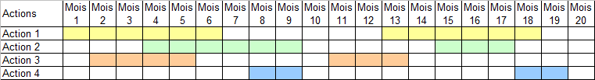*

*Exemple à compléter sur le fichier excel et copier/coller*

Date prévisionnelle de début de **projet\*** : \_\_\_\_\_\_\_\_\_\_\_ (mois, année) date prévisionnelle de fin de **projet\***:\_\_\_\_\_\_\_\_\_\_(mois, année)

*\*il s’agira de la date de début ou de fin du programme d’actions*

**Présentation de la méthodologie :**

**Indicateurs ET RESULTATS ATTENDUS**

**Indicateurs de réalisation et de résultats du projet :**

Nombre d’actions :

Nombre de bénéficiaires finaux du projet :

* Nombre d’agriculteurs bénéficiaires:
* Nombre de techniciens bénéficiaires:
* Autres (à préciser) :

Nombre de communications (publications, livrets, supports vidéo, …) : ...

Présentation des livrables :

|  |  |  |  |
| --- | --- | --- | --- |
| **Livrable** | **Public cible** | **Format** | **Diffusion** |
| *Ex. Livrable 1* | *Techniciens* | *Feuilles de calcul Excel* | *Mail + Présentation de l’outil* |
| *Ex. Livrable 2* | *Maraîchers* | *Vidéo* | *Site Internet / DVD* |
| *Ex. Livrable 3* | *Eleveurs* | *Fiches papier* | *Diffusion via OPA* |

**Impacts du projet en fonction des objectifs définis (en terme de gain économique social et ou environnementale) :**

**Impacts du projet en fonction des objectifs définis (qualité des produits, rendements, revenus, nombre de MAEC et de mesures agriculture biologique contractualisées…)**

**MOYENS HUMAINS MOBILISEES SUR LE PROJET** (à compléter dans le fichier excel et copier/coller)

Nombre d’ETP mobilisés :

|  |  |  |  |  |
| --- | --- | --- | --- | --- |
| **Partenaire** | **Nom de l’agent (si connu)** | **Qualification** | **Nature de l’intervention** | **% du temps consacré à l’intervention** |
|  |  |  |  |  |
|  |  |  |  |  |
|  |  |  |  |  |

**DEPENSES PREVISIONNELLES**  (à compléter dans le fichier excel et copier/coller)

**A.1. Dépenses sur devis (qui feront l’objet d’une facturation)**

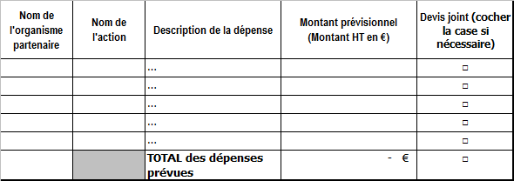

**A.2. Synthèse des dépenses sur devis par partenaires**

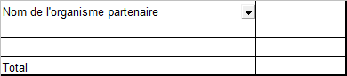

**B.1. Dépenses de rémunération sur frais réel**

**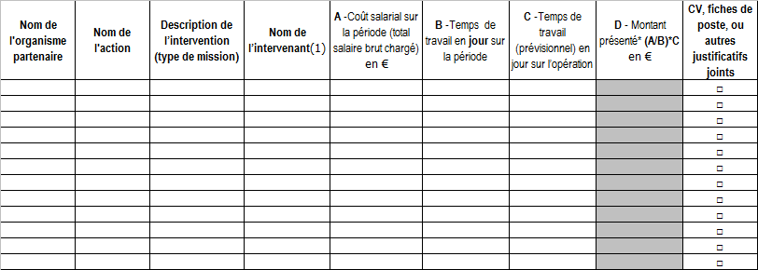**

**B.2. Synthèse des dépenses de rémunération sur frais réel par partenaire :**

**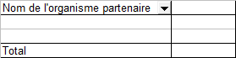**

**C.1. Dépenses sur frais réels et/ou dépenses forfaitaires**

***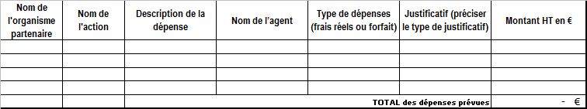***

**C.2. Synthèse des dépenses sur frais réels et/ou dépenses forfaitaires par partenaires**

**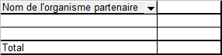**

**D. Dépenses proratisées (couts indirects)**

**Les coûts indirects de l’opération seront pris en charge uniquement via un taux forfaitaire de 15% des frais de personnel direct éligibles présentés sur cette même opération (dépenses de rémunération au réel).**

**Définition des coûts indirects** : frais administratifs de la structure : dépenses de fonctionnement (loyer, eau, électricité, entretien courant, abonnements (téléphone, Internet..)…..), rémunérations de personnels de la structure pour lesquels on ne peut déterminer directement avec précision le montant des dépenses rattachées à l’opération cofinancée (direction, secrétariat, gestion…..).

* Je sollicite les coûts indirects
* Je m’engage à ne pas avoir présenté de coûts indirects dans les dépenses présentées ci-dessous

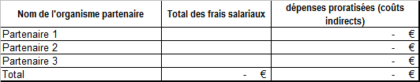

**E. Contributions en nature**

***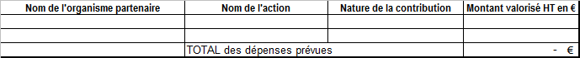***

**F . Autres dépenses : Charges d’amortissement…**

***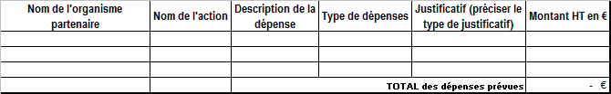***

**RECETTES PREVISIONNELLES GENEREES PAR LE PROJET (le cas échéant)**

|  |  |
| --- | --- |
| Nature de la recette prévue | Montant HT en € |
|  | |\_\_|\_\_|\_\_|, |\_\_|\_\_| |
|  | |\_\_|\_\_|\_\_|, |\_\_|\_\_| |
| **TOTAL des dépenses prévues** | |\_\_|\_\_|\_\_|, |\_\_|\_\_| |

**SYNTHESE DES DEPENSES PREVISIONNELLES**

**Synthèse générale**

|  |  |
| --- | --- |
| Description de la dépense | Montant HT en € |
| **Dépenses sur devis** | |\_\_|\_\_|\_\_| |\_\_|\_\_|\_\_|, |\_\_|\_\_| |
| **Dépenses de rémunération sur frais réel** | |\_\_|\_\_|\_\_| |\_\_|\_\_|\_\_|, |\_\_|\_\_| |
| **Dépenses sur frais réels et/ou dépenses forfaitaires** | |\_\_|\_\_|\_\_| |\_\_|\_\_|\_\_|, |\_\_|\_\_| |
| **Dépenses proratisées (Coûts indirects)** | |\_\_|\_\_|\_\_| |\_\_|\_\_|\_\_|, |\_\_|\_\_| |
| **Contributions en nature** | |\_\_|\_\_|\_\_| |\_\_|\_\_|\_\_|, |\_\_|\_\_| |
| **Autres dépenses** | |\_\_|\_\_|\_\_| |\_\_|\_\_|\_\_|, |\_\_|\_\_| |
|  | |\_\_|\_\_|\_\_| |\_\_|\_\_|\_\_|, |\_\_|\_\_| |
| **TOTAL des dépenses prévues** | |\_\_|\_\_|\_\_| |\_\_|\_\_|\_\_|, |\_\_|\_\_| |

**Synthèse détaillée** (à compléter dans le fichier excel et copier/coller)

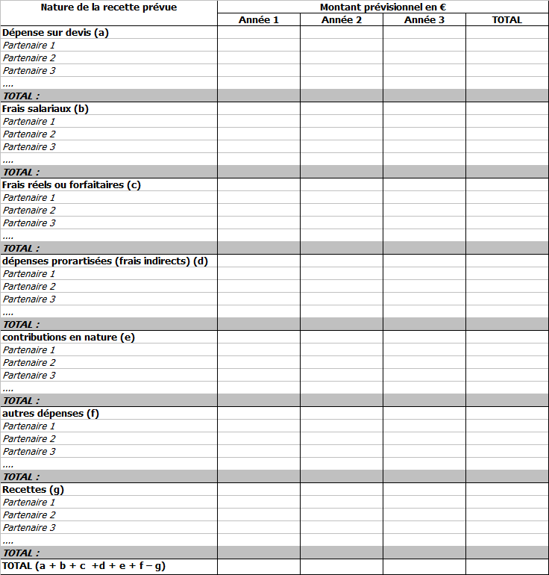

**CALENDRIER PREVISIONNEL DES DEPENSES**

Préciser le prévisionnel des dépenses pour les projets pluri-annuels :

|  |  |
| --- | --- |
| Année | Montant HT |
|  | |\_\_|\_\_|\_\_| |\_\_|\_\_|\_\_|, |\_\_|\_\_| |
|  | |\_\_|\_\_|\_\_| |\_\_|\_\_|\_\_|, |\_\_|\_\_| |
|  | |\_\_|\_\_|\_\_| |\_\_|\_\_|\_\_|, |\_\_|\_\_| |
| **Dépenses totales prévues** | |\_\_|\_\_|\_\_| |\_\_|\_\_|\_\_|, |\_\_|\_\_| |

**MONTANT ET TAUX D’AIDE**

* J’ai pris connaissance que le taux d’aide publique applicable à ce type d’opération est de 100%

**PLAN DE FINANCEMENT PREVISIONNEL DU PROJET**

|  |  |  |  |  |
| --- | --- | --- | --- | --- |
| **Financeurs publics sollicités** | **Montants en €** |  | **Sollicité** | **Obtenu** |
| CTG | |\_\_|\_\_|\_\_| |\_\_|\_\_|\_\_|, |\_\_|\_\_| |  |  |  |
| Autres : \_\_\_\_\_\_\_\_ | |\_\_|\_\_|\_\_| |\_\_|\_\_|\_\_|, |\_\_|\_\_| |  |  |  |
| Participation Maître d’Ouvrage Public appelant du FEADER | |\_\_|\_\_|\_\_| |\_\_|\_\_|\_\_|, |\_\_|\_\_| |  |  |  |
| **Participation Européenne : FEADER** | |\_\_|\_\_|\_\_| |\_\_|\_\_|\_\_|, |\_\_|\_\_| |  |
| **Sous-Total aide publique sollicitée\*** | |\_\_|\_\_|\_\_| |\_\_|\_\_|\_\_|, |\_\_|\_\_| |  |
| Contributions privées (ex : mécénat) | |\_\_|\_\_|\_\_| |\_\_|\_\_|\_\_|, |\_\_|\_\_| |  |
| Contributions en nature | |\_\_|\_\_|\_\_| |\_\_|\_\_|\_\_|, |\_\_|\_\_| |  |
| Autofinancement\* | |\_\_|\_\_|\_\_| |\_\_|\_\_|\_\_|, |\_\_|\_\_| |  |
| **Sous-Total aide publique sollicitée\*** | |\_\_|\_\_|\_\_| |\_\_|\_\_|\_\_|, |\_\_|\_\_| |  |
| **TOTAL général = coût du projet\*** et **\*\*** | |\_\_|\_\_|\_\_| |\_\_|\_\_|\_\_|, |\_\_|\_\_| |  |
| Recettes prévisionnelles | |\_\_|\_\_|\_\_| |\_\_|\_\_|\_\_|, |\_\_|\_\_| |  |

**\* Obligatoire**

\*\*S’assurer que le coût du projet correspond au total des dépenses prévisionnelles

**ENGAGEMENTS DU DEMANDEURS** (veuillez cocher les cases nécessaires)

🞎 **Je demande (nous demandons)** à bénéficier des aides au titre du soutien préparatoire de la mesure 16.5.1 : « APPROCHES COLLECTIVES EN FAVEUR DE PROJETS ENVIRONNEMENTAUX » du Programme de Développement Rural Régional de Guyane 2014-2020

🞎 **J’atteste (nous attestons) sur l’honneur** :

* Ne pas avoir sollicité pour le même projet / les mêmes investissements, une aide autre que celles indiquées sur le présent formulaire de demande d’aide,
* L’exactitude des renseignements fournis dans le présent formulaire et les pièces jointes,
* Avoir pris connaissance des conditions d’admissibilité et des critères de sélection précisés dans le cahier des charges de l’appel à projet
* Être à jour de mes obligations fiscales, ou accord d’échelonnement,
* Être à jour de mes cotisations sociales, ou accord d’échelonnement,
* Que je n’ai pas commencé l’exécution de ce projet avant le dépôt de ce formulaire, excepté pour les études liées à un investissement réalisées avant le dépôt et au plus tôt le 1/01/2014 (date de notification du marché)
* Respecter les règles de la commande publique

🞎 **Je m’engage (nous nous engageons), sous réserve de l’attribution de l’aide:**

* A informer la Collectivité Territorial de Guyane de toute modification de ma situation, de la raison sociale de ma structure, des engagements ou du projet,
* A permettre / faciliter l’accès à mon exploitation / entreprise / ma structure aux autorités compétentes chargées des contrôles pour l’ensemble des paiements que je sollicite pendant 5 années,
* A ne pas solliciter à l’avenir, pour ce projet, d’autres crédits (nationaux ou européens), en plus de ceux mentionnés dans le tableau « financement du projet »
* A mettre en place un panneau précisant la participation européenne selon les modalités précisées dans la notice
* A mentionner l’aide européenne dans toute publication (presse, plaquette, site internet…) ou lors de toute manifestation (portes ouvertes…)
* A détenir, conserver, fournir tout document permettant de vérifier la réalisation effective de l’opération, demandé par l’autorité compétente pendant 10 années
* A maintenir en bon état l’investissement subventionné sur une période de 5 ans après réception des travaux

**Je suis informé(e) (nous sommes informés)** qu’en cas d’irrégularité ou de non respect de mes (nos) engagements, le remboursement des sommes perçues sera exigé, majoré d’intérêts de retard et éventuellement de pénalités financières, sans préjudice des autres poursuites et sanctions prévues dans les textes en vigueur.

**Je suis informé(e) (nous sommes informés)que des modifications de ma situation, des engagements ou du projet pourraient entraîner l’inéligibilité complète de ma demande.**

**Je suis informé(e) (nous sommes informés)** que, conformément au règlement communautaire n°1306/2013 du 17 décembre 2013 et aux textes pris en son application, l’Etat est susceptible de publier au moins une fois par an, sous forme électronique, la liste des bénéficiaires recevant une aide FEADER. Dans ce cas, mon nom (ou ma raison sociale), ma commune et les montants d’aides perçus par mesure resteraient en ligne sur le site internet du Ministère en charge de l’agriculture pendant 2 ans. Ces informations pourront être traitées par les organes de l’Union européenne et de l’Etat compétents en matière d’audit et d’enquête aux fins de la sauvegarde des intérêts financiers de l’Union. Conformément à la loi « informatique et liberté » n°78-17 du 6 janvier 1978, je bénéficie d’un droit d’accès et de rectification aux informations à caractère personnel me concernant.

|  |
| --- |
| **LISTE DES PIECES JUSTIFICATIVES A FOURNIR A L’APPUI DE VOTRE DEMANDE** |

|  |  |  |  |
| --- | --- | --- | --- |
|  |  |  |  |
| **Pièces** | **Pièce jointe** | **Pièce déjà fournie au service instructeur** | **Sans objet** |
|  |  |  |  |
| **a) pour tous les demandeurs** |  |  |  |
|  |  |  |  |
| Exemplaire original du présent formulaire de demande d’aide complété et signé. | ◻ |  |  |
| Pièces justificatives des dépenses prévisionnelles (au moins deux devis pour chaque dépense présentée supérieur à 2 000 €. **voir notice**) | ◻ |  |  |
| Relevé d’identité bancaire ou postale (ou copie lisible) | ◻ |  |  |
| Preuve de l’existence légale du chef de file et des partenaires (extrait K-bis, inscription au registre ou répertoire concerné ou Récépissé de déclaration en préfecture …) | ◻ |  |  |
| Etat des frais salariaux prévisionnels | ◻ |  |  |
| Fiches de poste des personnels | ◻ |  |  |
| CV des personnels embauchés | ◻ |  |  |
| Convention entre le chef de file et les partenaires du GO précisant les missions et obligations respectives (a minima lettre d’intention des partenaires précisant leur champ d’intervention) | ◻ |  |  |
| Bilan technique et financier provisoire des actions de l’année antérieure (dont les indicateurs de réalisation et de résultats) | ◻ |  |  |
| Tout document permettant de s'assurer que le demandeur a obtenu la participation des cofinanceurs (top-up). | ◻ |  |  |

|  |  |  |  |  |  |  |  |  |  |
| --- | --- | --- | --- | --- | --- | --- | --- | --- | --- |
|  | | | | | | | |  | |
| **b) pour un chef de file associatif** | |  | |  | | |  |  | |
|  | | | | | | | |  | |
| Statuts | | ◻ |  | | | ◻ | | | | |
| Délibération de l’organe compétent approuvant le projet et le plan de financement | | ◻ |  | | | ◻ | | | | |
|  | | | | | | | |  | |
| **c) pour un chef de file sous forme de société ou entreprise privée** | |  | |  | | |  |  | |
|  | | | | | | | |  | |
| Présentation de la structure demandeuse (sur la base de documents existants : plaquette, organigramme de présentation la structure qui demande l’aide…) | | ◻ | ◻ | | |  | | | | |
| Attestation de régularité fiscale (datant de moins de 3 mois) | | ◻ |  | | | ◻ | | | | |
| Attestation de régularité sociale (datant de moins de 3 mois) | | ◻ |  | | | ◻ | | | | |
| Le dernier compte de résultats | | ◻ |  | | | ◻ | | | | |
|  | | | |  | | | |

|  |  |  |  |
| --- | --- | --- | --- |
| **TOUTES PIECES COMPLEMENTAIRES SPECIFIQUES AU TO OU A LA MESURE** |  |  |  |

|  |  |  |  |
| --- | --- | --- | --- |
|  | ◻ | ◻ | ◻ |
|  | ◻ |  | ◻ |

**NB : le service instructeur pourra demander des pièces complémentaires qu’il juge nécessaires à l’étude du projet.**

**VERIFICATION DEMANDEUR SOUMIS OU NON AUX REGLES DE LA COMMANDE PUBLIQUE**

|  |
| --- |
| VOTRE STATUT JURIDIQUE : \_\_\_\_\_\_\_\_\_\_\_\_\_\_\_\_\_\_\_\_\_\_\_\_\_\_\_\_\_\_\_\_\_\_\_\_\_\_\_\_\_\_\_\_\_\_\_\_\_\_\_\_\_\_\_\_\_\_\_\_\_\_\_\_\_\_\_\_\_\_\_\_\_\_\_\_\_\_\_\_\_\_\_\_\_\_\_\_\_\_\_\_\_  **Vous êtes soumis aux règles de la commande publique si vous êtes :**   * Un service de l’Etat, un établissement public de l’Etat n’ayant pas un caractère industriel et commercial, * Une collectivité territoriale, un établissement public local, * Un organisme de droit privé mandataire d’un organisme soumis au code des marchés publics, * Un organisme de droit privé ou public ayant décidé d’appliquer le code des marchés publics, * Toute structure soumise à l’ordonnance Ordonnance n°215-899 du 23 juillet 2015 relative aux marchés passés par certaines personnes publiques ou privées.   **Vous pouvez être soumis** **aux règles de la commande publique si vous êtes reconnus Organisme Qualifié de Droit Public :**   * Certaines structures de droit privé (ex : associations loi 1901) lorsqu’elles remplissent les conditions fixées dans la directive **2014/24/UE du 26 février 2014.**   **Dans ce dernier cas, merci de faire la vérification suivante :**  **Appréciation sur le caractère de droit public d’un organisme**  Trois conditions doivent être remplies pour déterminer si l’organisme est de droit public (conditions cumulatives) :  □ Condition a) créé pour satisfaire spécifiquement des besoins d'intérêt général ayant un caractère autre qu'industriel ou commercial,  □ Condition b) **ET** être doté d’une structure juridique,  □ Condition c) **ET** dont :  • soit l'activité est financée majoritairement par l'État, les collectivités territoriales ou d'autres organismes de droit public,  • soit la gestion est soumise à un contrôle par ces derniers,  • soit l'organe d'administration, de direction ou de surveillance est composé de membres dont plus de la moitié sont désignés par l'État, les collectivités ou d'autres organismes de droit public.  **CONCLUSION Organisme Qualifié de Droit Public :**  □ Les 3 conditions sont vérifiées, mon organisme **peut être assimilé à un organisme de droit public, je suis soumis aux règles de la commande publique**  □ Au moins une des conditions n’est pas vérifiée, mon organisme **n’est pas assimilé à un organisme de droit public, je ne suis pas soumis aux règles de la commande publique** |

**JE NE SUIS PAS SOUMIS A LA COMMANDE PUBLIQUE**

|  |
| --- |
| □ **Je certifie sur l'honneur que la structure dont je suis le représentant légal n'est pas soumise aux règles de la commande publique pour l'opération identifiée ci-dessus,** et ce pour le motif suivant :  \_\_\_\_\_\_\_\_\_\_\_\_\_\_\_\_\_\_\_\_\_\_\_\_\_\_\_\_\_\_\_\_\_\_\_\_\_\_\_\_\_\_\_\_\_\_\_\_\_\_\_\_\_\_\_\_\_\_\_\_\_\_\_\_\_\_\_\_\_\_\_\_\_\_\_\_\_\_\_\_\_\_\_\_\_\_\_\_\_\_\_\_\_\_\_\_\_\_\_\_\_\_\_\_\_\_\_\_\_\_\_\_\_\_\_\_  \_\_\_\_\_\_\_\_\_\_\_\_\_\_\_\_\_\_\_\_\_\_\_\_\_\_\_\_\_\_\_\_\_\_\_\_\_\_\_\_\_\_\_\_\_\_\_\_\_\_\_\_\_\_\_\_\_\_\_\_\_\_\_\_\_\_\_\_\_\_\_\_\_\_\_\_\_\_\_\_\_\_\_\_\_\_\_\_\_\_\_\_\_\_\_\_\_\_\_\_\_\_\_\_\_\_\_\_\_\_\_\_\_\_\_\_ |

**JE SUIS SOUMIS A LA COMMANDE PUBLIQUE**

|  |
| --- |
| □  **Je certifie sur l'honneur que la structure dont je suis le représentant légal est soumise aux règles de la commande publique pour l'opération identifiée ci-dessus**   * Code des Marchés Publics\* * Ordonnance n°215-899 du 23 juillet 2015\*   □ **Je m’engage à avoir respecté ou à respecter les règles de la commande publique dans le cadre de cette opération et à adresser au service instructeur l’ensemble des pièces nécessaires au contrôle de la passation des marchés.**  □ **Je suis informé(e)** que la date de commencement du marché public constitue un commencement d'exécution de l'opération FEADER et qu'à ce titre, **la date du commencement du marché public doit être postérieure à la date de dépôt de la demande de subvention**. **A défaut, l'opération FEADER sera considérée comme inéligible.**  *\*rayer la mention inutile* |

|  |
| --- |
| Certifié exact et sincère, le (date) : \_\_\_\_\_\_\_\_\_\_\_\_\_\_\_\_\_\_\_\_\_\_\_\_\_\_\_\_\_\_\_\_\_\_\_\_\_\_  Nom, prénom et qualité du **représentant légal de la structure**: \_\_\_\_\_\_\_\_\_\_\_\_\_\_\_\_\_\_\_\_\_\_\_\_\_\_\_\_\_\_\_\_\_\_\_\_\_\_\_\_\_\_\_\_\_\_\_\_\_\_\_\_\_\_\_\_\_  Cachet et signature : |

**ENGAGEMENTS DU DEMANDEUR (veuillez cocher les cases nécessaires)**

**J’atteste (nous attestons) sur l’honneur** :

🞎 L’exactitude des renseignements fournis dans le présent formulaire et les pièces jointes,

🞎 Ne pas avoir sollicité pour le même projet une aide autre que celles indiquées sur le présent formulaire de demande d’aide,

🞎 Avoir pris connaissance des conditions d’admissibilité et des critères de sélection précisés dans la notice d’information,

🞎 Que je n’ai pas commencé l’exécution de ce projet avant le dépôt de ce formulaire

🞎 Être à jour de mes obligations fiscales, ou accord d’échelonnement,

🞎 Être à jour de mes cotisations sociales, ou accord d’échelonnement.

**Je m’engage (nous nous engageons), sous réserve de l’attribution de l’aide:**

🞎 A informer la Collectivité Territorial de Guyane de toute modification de ma situation, de la raison sociale de ma structure, des engagements ou du projet,

🞎 A permettre / faciliter l’accès à ma structure aux autorités compétentes chargées des contrôles pour l’ensemble des paiements que je sollicite pendant 5 années,

🞎 A ne pas solliciter à l’avenir, pour ce projet, d’autres crédits (nationaux ou européens), en plus de ceux mentionnés dans le tableau « financement du projet »,

🞎 A mentionner l’aide européenne dans toute publication (presse, plaquette, site internet…) ou lors de toute manifestation (portes ouvertes…),

🞎 A détenir, conserver, fournir tout document permettant de vérifier la réalisation effective de l’opération, demandé par l’autorité compétente pendant 10 années.

**Je suis informé(e) (nous sommes informés)** qu’en cas d’irrégularité ou de non-respect de mes (nos) engagements, le remboursement des sommes perçues sera exigé, majoré d’intérêts de retard et éventuellement de pénalités financières, sans préjudice des autres poursuites et sanctions prévues dans les textes en vigueur.

**Je suis informé(e) (nous sommes informés) que des modifications de ma situation, des engagements ou du projet pourraient entraîner l’inéligibilité complète de ma demande.**

**Je suis informé(e) (nous sommes informés)** que, conformément au règlement communautaire n°1306/2013 du 17 décembre 2013 et aux textes pris en son application, l’Etat est susceptible de publier au moins une fois par an, sous forme électronique, la liste des bénéficiaires recevant une aide FEADER. Dans ce cas, mon nom (ou ma raison sociale), ma commune et les montants d’aides perçus par mesure resteraient en ligne sur le site internet du Ministère en charge de l’agriculture pendant 2 ans. Ces informations pourront être traitées par les organes de l’Union européenne et de l’Etat compétents en matière d’audit et d’enquête aux fins de la sauvegarde des intérêts financiers de l’Union. Conformément à la loi « informatique et liberté » n°78-17 du 6 janvier 1978, je bénéficie d’un droit d’accès et de rectification aux informations à caractère personnel me concernant.

**Afin de faciliter mes démarches auprès de l’administration :** (veuillez cocher la case)

🞎 j’autorise,

🞎 je n’autorise pas (2)

l’administration à transmettre l’ensemble des données nécessaires à l’instruction de ce dossier à toute structure publique chargée de l’instruction d’autres dossiers de demande d’aide ou de subvention me concernant.

(2) Dans ce cas, je suis informé qu’il me faudra produire l’ensemble des justificatifs nécessaires à chaque nouvelle demande d’aide. Toutefois, cette option ne fait pas obstacle aux contrôles et investigations que l'administration doit engager afin de procéder aux vérifications habituelles découlant de l'application des réglementations européennes et nationales (à titre d'exemple: vérification du respect du taux d'aides publiques).

Fait à \_\_\_\_\_\_\_\_\_\_\_\_\_\_\_\_\_\_\_\_\_\_\_\_\_\_\_\_\_\_\_\_\_\_\_\_\_\_, le \_\_\_\_\_\_\_\_\_\_\_\_\_\_\_\_\_\_\_\_\_\_\_\_\_\_\_\_\_\_\_\_\_\_\_\_\_\_\_\_\_

Signature(s), qualité(s) et état(s) civil(s) du demandeur ou du représentant légal ou délégué (*visé en page 1*):

*En cas de délégation de signature, veuillez impérativement remplir une attestation de délégation.*

#### Cachet du demandeur

Les informations recueillies font l’objet d’un traitement informatique destiné à instruire votre dossier de demande d’aide publique.

1. Présentation générale des partenaires impliqués (organisme de recherche, institut technique, OPA, etc.): statut, missions générales, effectifs et qualifications, moyens matériels et/ou investissements prévus et tout autre élément jugé pertinent. [↑](#footnote-ref-1)
2. Résultat à atteindre à la fin de la période financée. [↑](#footnote-ref-2)
3. Conseillers, techniciens, agriculteurs dans le cadre d’OP, autres agriculteurs, jeunes en formation etc. [↑](#footnote-ref-3)
4. Joindre une carte si nécessaire [↑](#footnote-ref-4)